BRIEF DES ACTUALITES 2018 – semaine 40

Thème | Objectif | Plan
POUR INFORMATION
Epargne
Com. DMA | PEL non-respect | - CLIQUEZ ICI pour accéder à la liste des PEL potentiellement en non-respect, échéances du 25/09 au 04/11/2018 qui seront clôturés à J+1 de la date anniversaire (volumétrie 710 clients).
Com. DMA | Suivi Hélios Janvier 2029 | - Le rythme de commercialisation d’Hélios reste soutenu, en témoignent les résultats enregistrés au 27 septembre : la CEGEE affiche un taux d’atteinte de l’objectif de 26%, pour un % temps écoulé de 19%. Voici les résultats par Direction Commerciale au 27/09 :  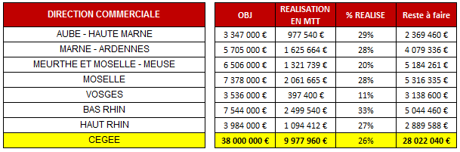  Un suivi hebdomadaire par point de vente sera très prochainement mis à votre disposition via la Rubrique des Commerciaux. Nous vous le communiquerons également chaque semaine via le Brief.  Dans cette attente, chaque agence et secteur peut dès à présent consulter sa propre avancée via PILCOT.  NB : si vous rencontrez des difficultés de connexion à PILCOT, merci d’en avertir Anne-Claire LIAUBET anneclaire.liaubet@cegee.caisse-epargne.fr
Com. DMA | Justification LEP 2018 | - Un nouvel outil sera mis en service, le 1er octobre, pour inciter nos clients détenteurs de LEP à penser à justifier leur LEP, notamment ceux concernés par la clause « grand père » et qui avaient perdu l’habitude de devoir présenter leur avis d’imposition chaque année.  - Ce nouveau levier prend la forme d’une « pop-up » sur DEI : lorsqu’un client détenteur d’un LEP non-encore justifié pour 2018 se connectera sur son DEI, un pop-up apparaîtra sur son écran, l’invitant à justifier son LEP.  - Suite à ce signal, des clients se présenteront en agence munis de leur avis d’imposition pour justifier leur LEP.  - IMPACT AGENCE : recueillir et numériser les avis d’imposition auprès de ces clients de passage et opérer la saisie de la justification sur MyWay.  - Important : l’avis à collecter pour cette année 2018 est celui réceptionné en août 2017, portant sur les revenus de 2016.  - Pour rappel, les clients ont fait l’objet, au printemps dernier, d’une campagne de collecte des avis d’imposition en mode « industriel ». Certains d’entre eux ont peut-être conservé ce courrier et peuvent se présenter en agence avec celui-ci. Dans ce cas de figure, vous n’avez rien à saisir sur MyWay : il vous suffit de renvoyer ce courrier + l’avis d’imposition portant sur les revenus de 2016 à I-DATECH.  - NB : pour rappel, cette année est marquée par la fin de la clause Grand’Père et avec elle, une hausse importante du nombre de LEP à justifier. Nous reviendrons vers vous début 2019 pour un état des lieux précis des LEP restant à justifier (les 1ères justifications suite à la campagne lancée avec I-DATECH vont prochainement être injectées dans MyWay ; une relance est prévue dans les prochaines semaines).
Banque A Distance
Com. Exp. Client | Sécurisation de la Banque A Distance | - D’ici au 31/12/2018, un nouveau durcissement du niveau de sécurité va impacter nos clients Part, Pro et BDR.  - Ainsi, lors de la création ou d’une modification d’un code confidentiel BAD (Internet, Internet PRO, Mobile, Mobile Pro, téléphone et téléphone Pro), nos clients devront désormais saisir un code obligatoirement sur 8 positions :  - différent de celui détenu précédemment,  - qui ne pourra être ni sa date de naissance, ni son identifiant BAD, ni une partie d’un de ses numéros de téléphone (si ce dernier est connu dans le SI).  - les suites croissantes ou décroissantes, mais également les suites de plus de 3 chiffres identiques seront également exclues.  - A noter également que désormais les numéros de téléphone fixes (privés et professionnels), adresses mails, et numéros de cartes bancaires ne seront plus visibles sur le site Internet ou sur nos applications Mobile.
Bancarisation
Com. DMA | Argumentaire à destination des collaborateurs des réseaux Banque Populaire / Caisse d’Épargne  Lien vers l’enquête de 60 millions de consommateurs | À la Suite de la parution dans le magazine « 60 millions de consommateurs » d’un article sur la facturation des commissions d’intervention par les Banques Populaires et les Caisses d’Épargne, nous vous proposons ci-dessous des éléments de langages.  ATTENTION, vis-à-vis de clients vous interpelant sur le sujet, ces éléments doivent rester oraux et ne doivent pas être transmis, ni en format papier, ni en format numérique.  Préambule  Rappelons qu’un compte bancaire doit disposer d’une provision préalable et disponible afin d’accepter les opérations se présentant au débit. Si le client dispose d’une autorisation de découvert, il doit alors rester à l’intérieur de son autorisation.  « C’est quoi une commission d’intervention ? »  La réglementation définit la commission d’intervention comme suit (article D.312-1-1 du code monétaire et financier, issu du décret n°2014-373 du 27 mars 2014 relatif à la dénomination des principaux frais et services bancaires) : « Somme perçue par la banque en raison d'une opération entraînant une irrégularité de fonctionnement du compte nécessitant un traitement particulier ; »  Le traitement s’effectue opération par opération et la commission d’intervention est perçue quelle que soit la décision finale : acceptation ou rejet de l’opération.  « Le système de facturation en vigueur dans les BP et les CE est illégal »  C’est inexact. Le système de commissions est tout à fait légal et encadré. D’ailleurs, nous respectons tous les plafonds. Contrairement à ce que peut laisser croire l’article de 60 millions de consommateurs, le nombre d’interventions facturables dans le mois est limité à 10 et à 5 pour les clients les plus fragiles.  Le système, fondé sur une gestion responsable de son compte du client, se base sur le solde de fin de journée.  - Ainsi, même si durant le courant de la journée, des opérations débitrices se présentent sur le compte du client sans que celui-ci ne dispose de la provision préalable en fin de journée son compte s’avère créditeur, le client n’est facturé d’aucune commission d’intervention.  - En cas de solde débiteur en fin de journée, l’ensemble des mouvements basculent dans un traitement spécifique (gestion via les écartés) afin que le conseiller puisse prendre la meilleure décision dans l’intérêt du client (par exemple : une vigilance accrue est observée lorsqu’un chèque se présente car, en cas de rejet, cela peut entrainer une mise en interdiction bancaire du client).  Chaque dossier de client, dans nos réseaux bancaires, est examiné au cas par cas dans le cadre d’une relation individualisée et personnalisée.  « Comment le client peut suivre l’évolution de son solde et s’assurer d’un solde positif en fin de journée ? »  Dans son espace de banque en ligne, via internet, son téléphone portable ou sa tablette, le client peut consulter son solde en temps réel et visualiser l’ensemble des opérations passées au débit et au crédit de son compte.  Le client dispose donc de toutes les informations au cours de la journée lui permettant de s’assurer d’un solde positif en fin de journée.  Au-delà, un système d’alerte SMS, email et notification mobile peut être souscrit.  « Je n’ai jamais été informé que vous me facturez des commissions »  Tous les ans, les nouveaux tarifs sont adressés personnellement aux clients (en papier par voie postale ou en format électronique via l’espace de banque en ligne) deux mois avant leur entrée en vigueur.  Dans cette brochure est détaillée la définition de la commission d’intervention, le prix unitaire de la commission d’intervention (8€ et 4€ pour les clients fragiles) et le plafond mensuel (80€ et 20€ pour les clients fragiles), l’ensemble respectant la réglementation.  Ces tarifs sont également disponibles sur le site de la banque / caisse et affichés dans toutes nos agences.  Si des commissions d’intervention devaient être facturées, le client recevrait une information préalable par voie postale / électronique 14 jours avant la perception effective charge à lui de se rapprocher de son conseiller pour obtenir toutes les informations nécessaires.  Mensuellement, l’ensemble des commissions d’intervention qui ont été prélevées est récapitulé dans le relevé mensuel des frais annexé aux relevés de comptes.  Annuellement, l’ensemble des commissions d’intervention qui ont été prélevées est récapitulé dans le relevé annuel des frais envoyé personnellement aux clients (en papier par voie postale ou en format électronique via l’espace de banque en ligne)  « Je veux être remboursé des commissions d’intervention que vous m’avez facturé »  Proposer de rencontrer le client pour étudier sa situation et s’assurer de l’adéquation des produits et services souscrits (notamment de banque au quotidien ou de découvert autorisé) avec ses besoins.  Pour rappel : concernant les clients dont la situation de fragilité financière a été appréciée, votre banque propose une Offre d’accompagnement de la Clientèle en situation de Fragilité (OCF) permettant de limiter le montant des frais d’incident  IMPORTANT : toute sollicitation des médias est à renvoyer vers Géraldine CHAMBEAUDIE, Responsable de la communication interne et multimédia
Com. DMA | Livraison affichette réglementaire « taux d’usure » | - Pour votre information, les taux d’usure vont évoluer au 1er octobre 2018. Cette information doit être portée à la connaissance de notre clientèle.  - A cet effet, vous allez réceptionner, courant de semaine 40, par courrier interne, l’affichette réglementaire mentionnant ces changements.  - Nous vous rappelons la nécessité d’apposer cette affichette à l’endroit dédié (classeur porte-affiches) dès réception.
Communication
Com. DMA | Fin du jeu concours Jeunes | - Le jeu-concours organisé pour dynamiser notre campagne Jeunes prend fin ce samedi 29 septembre.  - Afin de pouvoir procéder au tirage au sort, merci de bien vouloir faire parvenir les bulletins de participation au plus tard le mercredi 10 octobre à la Direction Marketing et Animation - Département Communication Multicanal (Metz).  - Nous vous tiendrons informés des gagnants.
Tous domaines
Com. DMA | Nouveau process de prise en charge des boîtes archives | - A compter du samedi 29 septembre, en raison d’un changement de prestataire, l’envoi à l’archivage des boîtes d’enveloppes « bordereaux d’opérations » et « archivage direct documents numérisés agence » est modifié : de nouvelles étiquettes remplacent les étiquettes courrier utilisées jusqu’à présent.  - Voici les consignes pour intégrer cette modification :  - Suspendre vos envois à l’archivage des éléments mentionnés ci-dessus.  - Détruire la totalité des étiquettes courrier en votre possession. Elles seront remplacées par de nouvelles étiquettes courrier dont une 1ère dotation automatique vous sera fournie, courant octobre, par le nouveau prestataire.  - Dès réception des nouvelles étiquettes, reprendre vos envois à l’archivage, selon le modèle décrit ci-dessous  Modèles de boites attendues :  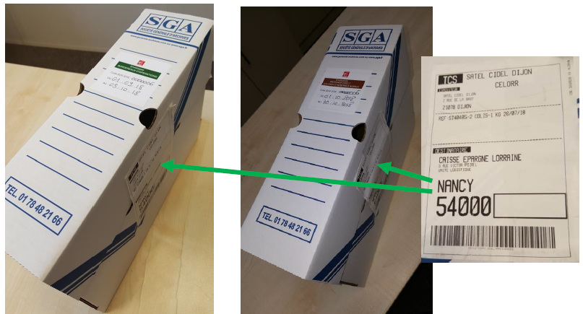  NB : à défaut d'utiliser ce nouveau modèle d'étiquette, les boîtes ne seront pas prises en charge par le nouveau prestataire.

